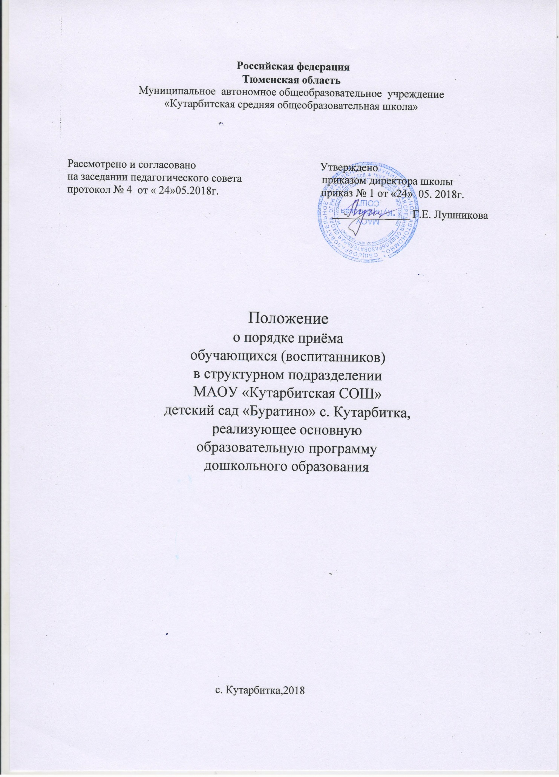

Общие положения
1.1. Настоящее Положение регулирует порядок приема обучающихся по образовательным программам дошкольного образования (далее – Порядок) граждан Российской Федерации в структурное подразделение МАОУ «Кутарбитская СОШ» детский сад «Буратино» с. Кутарбитка, осуществляющее образовательную деятельность по образовательным программам дошкольного образования (далее – организация), учредителем которых является отдел образования администрации Тобольского муниципального района, исходя из интересов ребенка и потребности населения Тобольского района в дошкольном образовании.
1.2. Настоящее положение разработано в соответствии с частью 8 статьи 55
Федерального закона от 29 декабря 2012 г. N 273-ФЗ «Об образовании в Российской
Федерации», приказом Министерства образования и науки Российской Федерации от
08 апреля 2014г. № 293 «Об утверждении порядка приема на обучение по образовательным программам дошкольного образования», постановлением Правительства Тюменской области от 29 апреля 2014г. № 206-П «Об автоматизированной системе «Электронный детский сад Тюменской области»», иными нормативно-правовыми актами, регулирующими данный вид правоотношений.

Порядок приема
2.1. Прием граждан в организацию осуществляется в соответствии с настоящим Порядком.
2.2. Прием иностранных граждан и лиц без гражданства, в том числе соотечественников за рубежом, в образовательные организации за счет бюджетных ассигнований федерального бюджета, бюджетов субъектов Российской Федерации и местных бюджетов осуществляется в соответствии с международными договорами Российской Федерации, Федеральным законом от 29 декабря 2012 г. № 273-ФЗ «Об образовании в Российской Федерации» и настоящим Порядком.
2.3. Правила приема в организацию должны обеспечивать прием в организацию всех граждан, имеющих право на получение дошкольного образования.
Правила приема в организацию должны обеспечивать также прием в организацию граждан, имеющих право на получение дошкольного образования и проживающих на территории, за которой закреплена организация (далее - закрепленная территория). 2.4. В приеме в организацию может быть отказано только по причине отсутствия в ней свободных мест, за исключением случаев, предусмотренных статьей 88 Федерального закона от 29 декабря 2012 г. № 273-ФЗ «Об образовании в
Российской Федерации». В случае отсутствия мест в организации родители
(законные представители) ребенка для решения вопроса о его устройстве в другую Образовательную организацию обращаются непосредственно в Отдел образования администрации Тобольского муниципального района.
2.5. Организация обязана ознакомить родителей (законных представителей) со своим уставом, лицензией на осуществление образовательной деятельности, с образовательными программами и другими документами, регламентирующими организацию и осуществление образовательной деятельности, права и обязанности воспитанников.
Копии указанных документов, информация о сроках приема документов размещаются на информационном стенде организации и на официальном сайте организации в сети Интернет. Факт ознакомления родителей (законных представителей) ребенка с указанными документами фиксируется в заявлении о приеме в организацию и заверяется личной подписью родителей (законных представителей) ребенка.
2.6. Прием в организацию осуществляется в течение всего календарного года при наличии свободных мест.
2.7. Документы о приеме подаются в организацию, в порядке очередности детей, зарегистрированных в автоматизированной информационной системе «Электронный детский сад Тюменской области» (далее - АИС «Электронный детский сад Тюменской области»).
2.8. Прием в организацию осуществляется по личному заявлению родителя (законного представителя) ребенка при предъявлении оригинала документа, удостоверяющего личность родителя (законного представителя), либо оригинала документа, удостоверяющего личность иностранного гражданина и лица без гражданства в Российской Федерации в соответствии со статьей 10 Федерального закона от 25 июля 2002 г. № 115-ФЗ «О правовом положении иностранных граждан в Российской Федерации».
Организация может осуществлять прием указанного заявления в форме электронного документа с использованием информационно-телекоммуникационных сетей общего пользования.
В заявлении родителями (законными представителями) ребенка указываются следующие сведения:
а) фамилия, имя, отчество (последнее - при наличии) ребенка;
б) дата и место рождения ребенка;
в) фамилия, имя, отчество (последнее - при наличии) родителей (законных представителей) ребенка;
г) адрес места жительства ребенка, его родителей (законных представителей);
д) контактные телефоны родителей (законных представителей) ребенка. Примерная форма заявления размещается организацией на информационном стенде и на официальном сайте организации в сети Интернет (приложение №1). Прием детей, впервые поступающих в организацию, осуществляется на основании медицинского заключения. Для приема в организацию:
а) родители (законные представители) детей, проживающих на закрепленной территории, для зачисления ребенка в организацию дополнительно предъявляют оригинал свидетельства о рождении ребенка или документ, подтверждающий родство заявителя (или законность представления прав ребенка), свидетельство о регистрации ребенка по месту жительства или по месту пребывания на закрепленной территории или документ, содержащий сведения о регистрации ребенка по месту жительства или по месту пребывания;
б) родители (законные представители) детей, не проживающих на закрепленной территории, дополнительно предъявляют свидетельство о рождении ребенка. Родители (законные представители) детей, являющихся иностранными гражданами или лицами без гражданства, дополнительно предъявляют документ, подтверждающий родство заявителя (или законность представления прав ребенка), и документ, подтверждающий право заявителя на пребывание в Российской Федерации.
Иностранные граждане и лица без гражданства все документы представляют на русском языке или вместе с заверенным в установленном порядке переводом на русский язык.
Копии предъявляемых при приеме документов хранятся в организации на время обучения ребенка.
2.9. Дети с ограниченными возможностями здоровья принимаются на обучение по адаптированной образовательной программе дошкольного образования только с согласия родителей (законных представителей) и на основании рекомендаций психолого – медико - педагогической комиссии.
2.10. Требование представления иных документов для приема детей в организацию в части, не урегулированной законодательством об образовании, не допускается.
2.11. Факт ознакомления родителей (законных представителей) ребенка, в том числе через информационные системы общего пользования, с лицензией на осуществление образовательной деятельности, уставом образовательной организации фиксируется в заявлении о приеме и заверяется личной подписью родителей (законных представителей) ребенка.
Подписью родителей (законных представителей) ребенка фиксируется также согласие на обработку их персональных данных и персональных данных ребенка в порядке, установленном законодательством Российской Федерации.
2.12. Родители (законные представители) ребенка могут направить заявление о приеме в организацию почтовым сообщением с уведомлением о вручении посредством официального сайта организации в информационнотелекоммуникационной сети «Интернет», федеральной государственной информационной системы «Единый портал государственных и муниципальных услуг (функций)» в порядке предоставления государственной и муниципальной услуги в соответствии с пунктом 2.8. настоящего Порядка.
Оригинал паспорта или иного документа, удостоверяющего личность родителей (законных представителей), и другие документы в соответствии с пунктом 2.8. настоящего Порядка предъявляются руководителю организации или уполномоченному им должностному лицу в сроки, определяемые Отделом образования Тобольского муниципального района, до начала посещения ребенком организации.
2.13. Заявление о приеме в организацию и прилагаемые к нему документы, представленные родителями (законными представителями) детей, регистрируются руководителем организации или уполномоченным им должностным лицом, ответственный за прием документов, в журнале приема заявлений о приеме в организацию (приложение № 2).
После регистрации заявления родителям (законным представителям) детей выдается расписка в получении документов, содержащая информацию о регистрационном номере заявления о приеме ребенка в организацию, в перечне представленных документов. Расписка заверяется подписью должностного лица организации, ответственного за прием документов, и печатью организации (приложение № 3).
2.14. Дети, родители (законные представители) которых не представили необходимые для приема документы в соответствии с пунктом 2.9. настоящего Порядка, остаются на учете детей, нуждающихся в предоставлении места в организации. Место в организацию ребенку предоставляется при освобождении мест в соответствующей возрастной группе в течение года.
2.15. После приема документов, указанных в пункте 2.9. настоящего Порядка, организация заключает договор об образовании по образовательным программам дошкольного образования между организацией и родителями (законными представителями) ребенка, (далее - договор) с родителями (законными представителями) ребенка.
2.16. Руководитель организации издает распорядительный акт о зачислении ребенка в организацию (далее - распорядительный акт) в течение трех рабочих дней после заключения договора.
После издания распорядительного акта ребенок снимается с учета детей, нуждающихся в предоставлении места в организации, в порядке предоставления государственной и муниципальной услуги.
2.17. На каждого ребенка, зачисленного в организацию, заводится личное дело, в
котором хранятся все сданные документы.

- Заключительные положения.
  - Настоящее Положение вступает в действие после утверждения приказом руководителя ОУ и действует неопределенное время до принятия нового Положения.
  - Изменения и дополнения к Положению вступают в действие после утверждения приказом руководителя ОУ и являются неотъемлемой частью Положения.

Приложение № 1
Директору ___________________________
_____________________________________ наименование образовательного учреждения
_____________________________________
Ф.И.О. директора
от ___________________________________ Ф.И.О. родителя (ей) (законного представителя (ей))
_____________________________________ место жительства,
_____________________________________ телефон,
_____________________________________ адрес электронной почты

Заявление №____ Прошу принять моего сына (дочь) ___________________Имя_____________
(_{фамилия ребёнка)} _{(ребёнка)}
Отчество _______________________дата рождения «___» ________20___г.
(ребёнка, при наличии)
Родившегося_____________________________________________________
(место рождения ребёнка)
Проживающего ___________________________________________________
(место жительства ребёнка)
в структурное подразделение МАОУ «Кутарбитская СОШ» - детский сад «Буратино» с. Кутарбитка.
Сведения о родителях (законных представителях) ребёнка:
МАТЬ (законный представитель):
(фамилия) ____________________________(имя)_____________________
(отчество, при наличии) _______________________(тел) _______________ Адрес места жительства: _________________________________________ ОТЕЦ (законный представитель):
(фамилия) ____________________________(имя)_____________________
(отчество, при наличии) _______________________(тел) _______________ Адрес места жительства: _________________________________________ Преимущественное право на зачисление в образовательное учреждение: имею/не имею (нужное подчеркнуть).
Преимущественное право на зачисление в образовательное учреждение на основании льготы: _____________________________________________ К заявлению прилагаю следующие документы:
__________________________________________________________________ __________________________________________________________________ ____________________________________________________________
С Уставом, лицензией на осуществление образовательной деятельности, с образовательными программами, распорядительным актом о закреплении территории за детским садом, другими документами, регламентирующими организацию и осуществление образовательной деятельности, права и обязанности воспитанников, ознакомлены
Озакомлен (а) ________ ___________/__________
(дата) подпись расшифровка

М.П.

Приложение № 3

Расписка в получении документов

Дана ___________________________________________________________,

(Ф.И.О. заявителя)
что вместе с заявлением № ___________от ________________ о приеме в ______________________________________________________________________ (наименование образовательного учреждения)
______________________________________________________________________

(Ф.И.О. ребенка)
представлены и приняты документы:
N п/п |  | Документ
 | Вид | Номер | Дата | Оригинал/копия кол-во листов

Всего принято _______ документов на _______ листах.

«___» ____________ 20___г. ______________________________
Подпись руководителя ОУ
М.П.

Приложение № 2

Журнал регистрации заявлений родителей (законных представителей)

№  п/п | Дата регистрации  заявления | Ф. И. О. ребенка | Дата рождения  ребенка | Почтовый индекс,  домашний адрес,  телефон | Ф.И.О. матери и  отца,  паспортные  данные, контактные  телефоны | Льготы для  получения места в  учреждении | Желаемое время  зачисления ребенка  в учреждение  (  )  месяц, год | Примечание | Дата зачисления  ребенка в  учреждение  (№  приказа) | № и дата договора

